附件1

企业安全风险研判填报表
企业涉及“两重点一重大”情况
重大危险源 | □不涉及 一级____个 二级____个 三级____个 四级____个
重点监管危险化工工艺 | □不涉及 □重点监管危险化工工艺名称（多选）
重点监管危险化学品 | □不涉及 □重点监管危险化学品名称（多选）
企业生产储存设施情况
生产设施（装置、生产线） | ____套 | 运行设施 | ____套
 |  | 停产设施 | ____套
储存设施（储罐） | ____座 | 在用储罐 | ____座
 |  | 停用储罐 | ____座
储存设施（仓库） | ____座 | 在用仓库 | ____座
 |  | 停用仓库 | ____座
企业每日动态风险情况
今日天气 | □下拉列表选择
动火作业 | ____次 | 吊装作业 | ____次
受限空间作业 | ____次 | 临时用电作业 | ____次
盲板抽堵作业 | ____次 | 动土作业 | ____次
高处作业 | ____次 | 断路作业 | ____次
是否有承包商作业 | □是 □否 | 是否进行试生产 | □是 □否
是否处于开停车状态 | □是 □否
是否采取极端天气  安全措施 | □是 □否 | 是否执行节假日  领导带班制度 | □是 □否

附件2

承诺公告样式示例
上海******公司
企业状态 | 生产装置4套  运行4套  停产0套  动火作业1次  高处作业1次  厂内有承包商作业 | 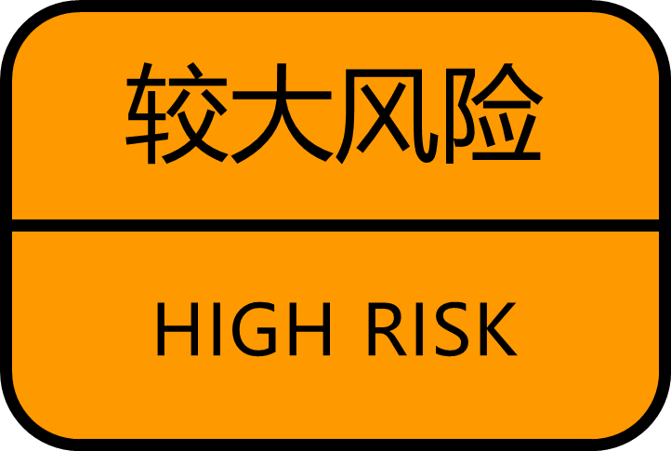 |  |  | 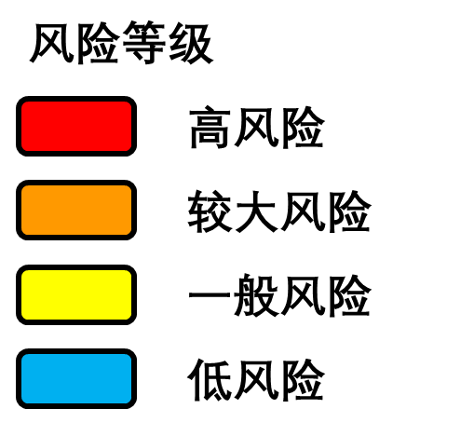
政府提示 | 1.严格按照/参照《化学品生产单位特殊作业安全规程》（GB30871-2014）要求，落实特殊作业风险防控措施。  2.严格按照《化工企业工艺安全管理实施导则》（AQ/T3034-2010）要求，落实试生产及承包商管理要求。 |  | 企业承诺 | 今天我公司已进行风险研判，各项风险防控措施落实到位，我承诺所有生产设施、罐区（仓库）处于安全运行状态。  主要负责人：***  2019-04-10

